El contenido de esta ficha solo tiene carácter informativo para intentar ayudar al futuro estudiante de intercambio internacional. No tiene validez oficial. Si detecta algún error en la información o desea realizar alguna sugerencia puede hacerlo a través del siguiente E-mail: mne@uc3m.es

Indian Institute of Technology Guwahati


Guwahati-India

Última actualización: enero 2023
RESUMEN | Fundada en 1995, en la ciudad de Guwahati, al este de la India. Cuenta con cerca de 3.000 estudiantes.  Su programa académico y recursos se han focalizado especialmente en el campo de la ingeniería y la investigación científica.  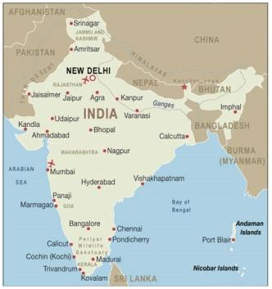  En los rankings internacionales aparece en el puesto 551 de mejores universidades del mundo y el puesto 53 de universidades de países BRICS según QS. Además, THE le concede el puesto 74 dentro de las universidades asiáticas.
WEB | http://www.iitg.ac.in
INFORMACIÓN PARA ALUMNOS INTERNACIONALES | http://www.iitg.ac.in/aa/pages/guidelines_foreign.html#tab-12  http://www.iitg.ac.in/aa/pages/info_partner.html  Información sobre visados en la India  http://www.boi.gov.in/
ÁREAS CON CONVENIO | Consulta las bases de la Convocatoria MNE de cada año en la página de movilidad en tu Secretaría Virtual.
COORDINADORES ACADÉMICOS | Consulta las bases de la Convocatoria MNE de cada año en la página de movilidad en tu Secretaría Virtual.
IDIOMA DE LOS CURSOS | Inglés.  Consulta las bases de la Convocatoria MNE de cada año en la página de movilidad en tu Secretaría Virtual.
DEADLINES | El estudiante debe tener en cuenta que resulta de vital importancia respetar las fechas límite establecidas por la Universidad de destino para el envío de toda la documentación necesaria.  Primer Semestre: 18 de octubre  Segundo Semestre: 4 de abril  Estas fechas límite suelen cambiar cada curso académico por lo que se recomienda al alumno consultar las fechas límite concretas para el presente curso académico en la Web.  http://www.iitg.ernet.in/acad/acadCal/AcademicCalendar2016.htm
CALENDARIO ACADÉMICO | Primer semestre: Enero a Mayo  Segundo semestre: Julio a Noviembre  http://www.iitg.ac.in/aa/pages/info_partner.html  http://www.iitg.ernet.in/acad/acadCal/AcademicCalendar2016.htm
INFORMACIÓN ACADÉMICA | La asistencia a clase es por lo general obligatoria.  Se puede consultar el catálogo de cursos en la siguiente Web:  http://www.iitg.ernet.in/acad/acad_programme.php
ALOJAMIENTO | Información sobre alojamiento en:  Coste de vida estimado: 100-150€ mensuales.
SEGURO MÉDICO | El estudiante debe contratar un seguro médico con cobertura completa (de viajes, accidentes, gastos sanitarios y de hospitalización, traslado en caso de emergencia o evacuación).  La propia universidad ofrece una gran variedad de facilidades médicas (entre ellas 30 hospitales con cama) distribuidas por todo el campus.
RECOMENDACIONES DE VIAJE | Aconsejamos encarecidamente a los estudiantes consultar las recomendaciones de viaje que ofrece el Ministerio de Asuntos Exteriores y Cooperación:  https://www.exteriores.gob.es/es/ServiciosAlCiudadano/Paginas/Detalle-recomendaciones-de-viaje.aspx?trc=India

